Dzień dobry. Zapraszam do wykonywania zadań.
Funkcjonowanie osobiste i społeczne
Porozmawiajmy o zwierzętach w zagrodzie wiejskiej.
- Obejrzyj dokładnie ilustrację i odpowiedz na pytania. (nie trzeba drukować)
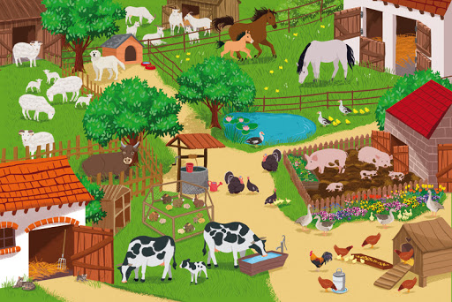
Co przedstawia ilustracja?
Jakie zwierzęta znajdują się na ilustracji? Nazwij je.
Policz ile koni znajduje się na ilustracji, ile krów, ile kotów, itd….?
Których zwierząt jest najwięcej , a których najmniej?
Co robią zwierzęta? Nazwij czynności które wykonują.
(próbujemy odpowiadać zdaniami, np.: Jedna krowa pije wodę. Owce skubią trawę. Itp.)

- Przeczytaj lub posłuchaj zagadek. Wytnij z tabelki nazwy zwierząt i dopasuj do zagadki.
KOŃ | KROWA | ŚWINIA | CIELĘ
KURA | KOGUT | KOZA | INDYK
OWCE | KACZĄTKO

Ciężko pracuję na wsi cały dzień.
Odpoczywam w stajni i nie
jestem leń.
Zawsze blisko krowy i ogonem
miele, każdy już odgadnie,
bo to przecież...
Mieszka w chlewiku
tłuścioszka znana.
Przez ludzi na słoninkę
i mięso chowana. ..
Chodzi po podwórku
I grzebie łapami.
Jest to ptak domowy,
Nazwijcie go sami. ...
Żółte, puszyste piórka,
okrągłe, grube brzuszki,
oczka jak dwa paciorki
i płaskie krzywe nóżki. ...
Chodzi po podwórku-
Zawsze grzebień nosi,
Jest panem podwórka
i chlubą gosposi ...
Czarne, białe i łaciate,
spotkasz je na łące latem,
nikt przed nimi nie ucieka,
dać Ci mogą dużo mleka.
zobacz odpowiedźzobacz odpowiedź
Nie na polu, nie pod miedzą,
lecz na hali trawkę jedzą.
Wełniane kubraczki mają,
wełnę na sweterki dają.
zobacz odpowiedź
Wytworny jest niebywale,
czerwone nosi korale.
Gdy na drodze mu ktoś stanie,
to usłyszysz ... gulgotanie.
zoacz odpowiedź
Nie czuj przy niej żadnej trwogi,
choć kopyta ma i rogi.
Jej braciszka dobrze znasz,
to Matołek słynny nasz.
zobacz odpowiedź
- Wpisz litery zgodnie z kodem, odczytaj nazwy zwierząt i narysuj odpowiedzi.

1 | 2 | 3 | 4 | 5 | 6 | 7 | 8
K | A | L | I | R | Ó | C | Z

1 | 2 | 7 | 8 | 1 | 2

1 | 5 | 6 | 3 | 4 | 1

- Przeczytaj lub posłuchaj i dopowiedz.
kogut – kogucik kot -
kura – kurka krowa -
baran- koza -
pies- indyk -

- Posłuchaj zdań. Oceń, które z nich są prawdziwe. Skreśl zdania fałszywe. Pokoloruj obrazki.
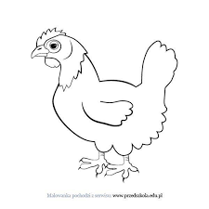- Jestem ptakiem.
- Moim partnerem jest kogut.
- Mam wspaniały, kolorowy ogon.
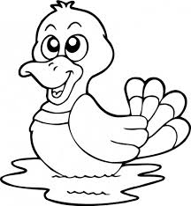- Jestem ptakiem.
- Moje ciało pokrywają włosy.
- Pływam po stawie.
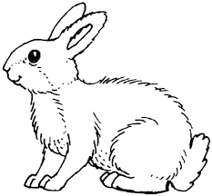- Kicam po klatce.
- Jestem ptakiem.
- Mam miłe futerko.

- Zgubione litery. Uzupełnij brakujące litery w nazwach zwierząt.(Wybierz właściwą literę spośród podanych w nawiasie.)

KO . ( G , T, B, Z )
OW . A ( L, R, E, C)
ŚW . NIA ( E, U , I, C)
KU . A ( Z, T, R, B)
K . ZA ( A, H, K, O)
9.Układamy szeregi wzrastające i malejące.
Uporządkuj kury od najmniejszej do największej. ( napisz liczby nad obrazkami – który obrazek pierwszy , który drugi….)
Uporządkuj króliki od największego do najmniejszego

- Odszukaj różnice w obrazkach.

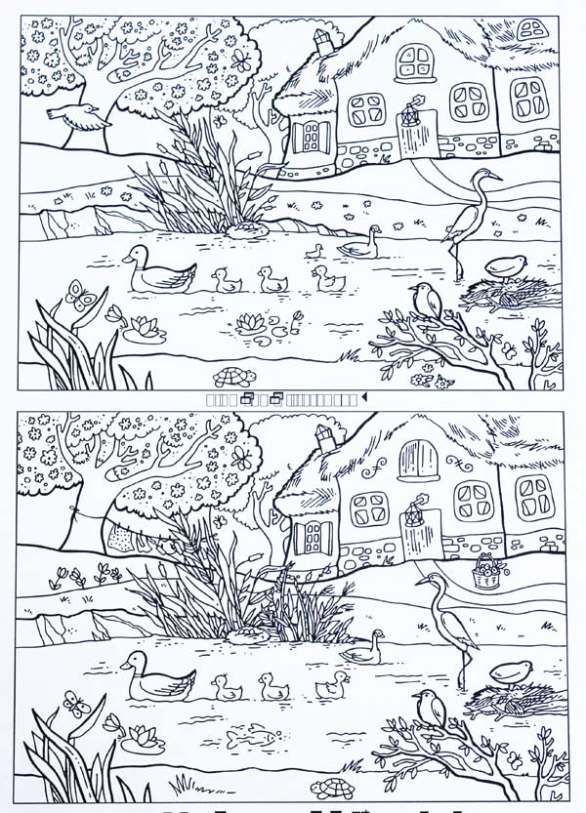

- Wytnij obrazki i uporządkuj historyjkę obrazkową.
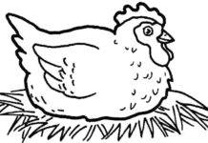
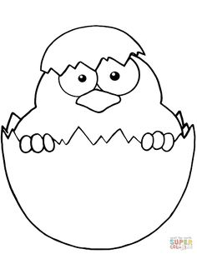

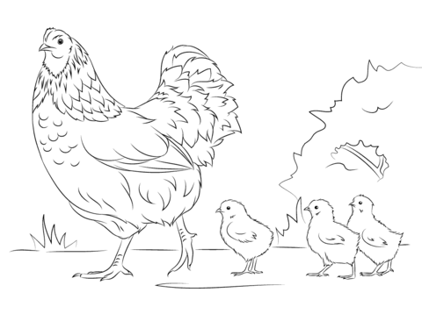

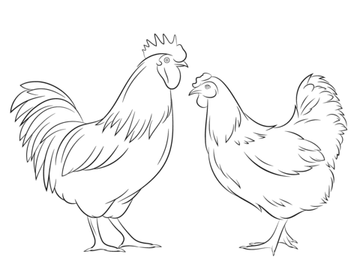

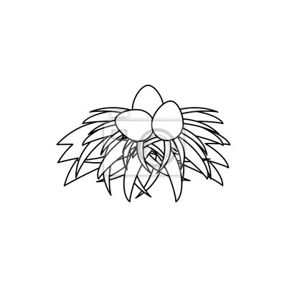

10. Oblicz i pokoloruj obrazek według kodu.

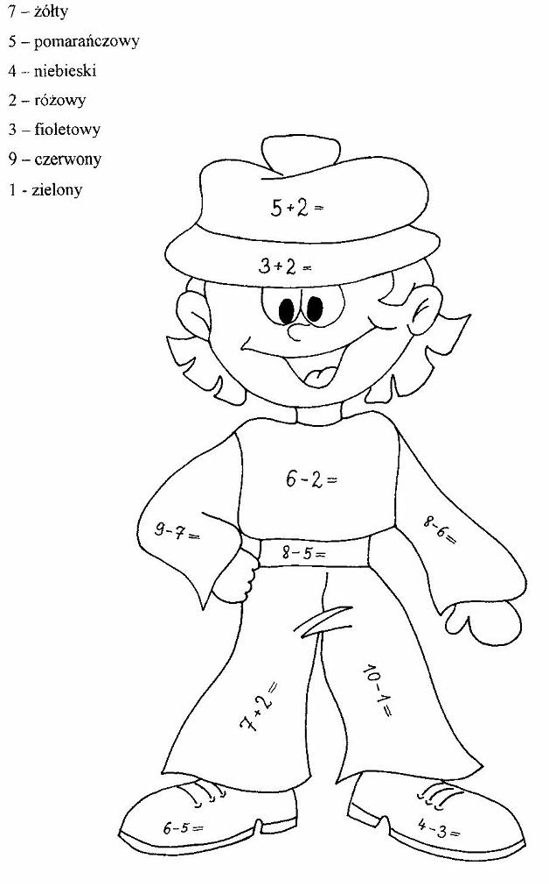
Plastyka
Obejrzyj obrazy przedstawiające dawne zagrody wiejskie. Porozmawiaj z rodzicami na temat różnic między dawnymi, a obecnymi zagrodami.
Malarstwo polskie
Aleksander Kotsis
"Zagroda wiejska"
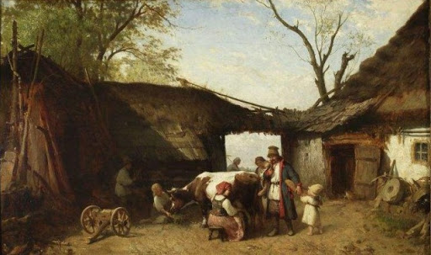
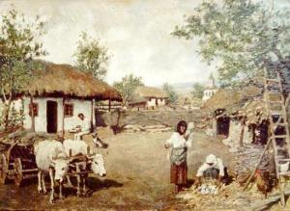

Pokoloruj obrazek
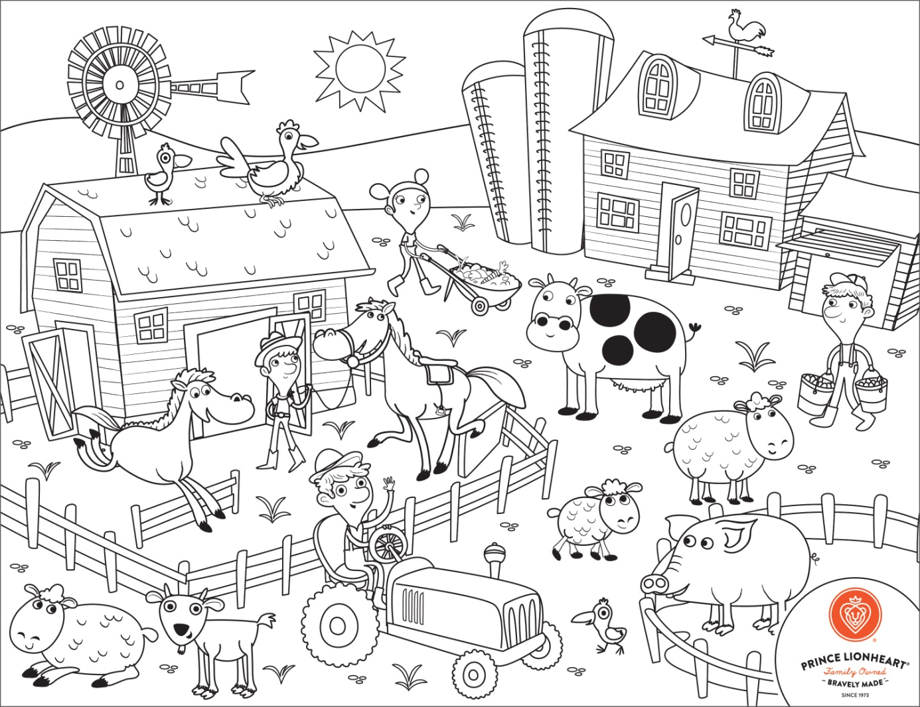

Owieczka
Wytnij szablon owcy.
Głowę, uszy, nogi pokoloruj
Poproś mamę o kawałek włóczki .
Potnij włóczkę na malutkie kawałki.
Wyklej szablon owcy włóczką.
Udanej pracy
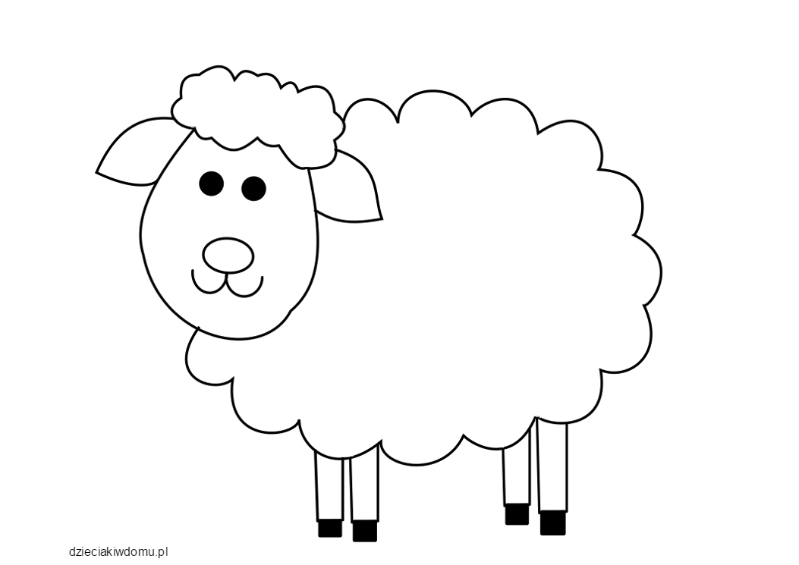

Zajęcia rozwijające komunikowanie się

Zad. 1. Przyjrzyj się ilustracji i odpowiedz na pytania (odpowiadaj całymi zdaniami).
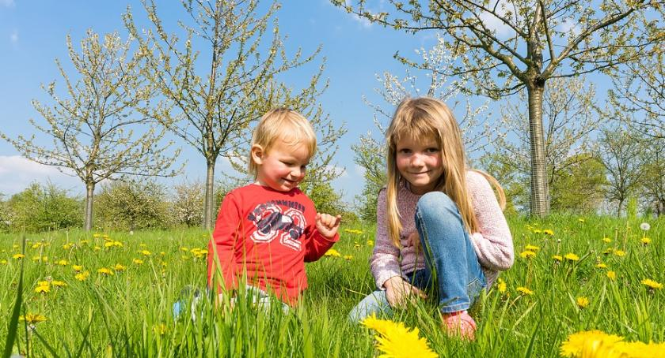
- Kto znajduje się na ilustracji?
- Co robią dzieci?
- W jakim nastroju są dzieci?
- Co rośnie dookoła?
- Jakiego koloru są kwiaty?
- Co kwitnie na drzewach?
- Jakie to mogą być drzewa?
- Jaka to jest pora roku?
- Po czym to poznajesz?
- Jaka jest twoja ulubiona pora roku?

Zad. 2. Uzupełnij zdania podanymi wyrazami i przepisz je do zeszytu.
NAJPIĘKNIEJSZA STOKROTEK NIEBIESKI
TULIPANÓW ŻABY JABŁONIE PTAKI
WIOSNA TO ……………………… PORA ROKU. NIEBO MA WIOSENNY, ……………….. KOLOR. W OGRÓDKU PEŁNO RÓŻOWYCH …………………….. I ……………………. WKRÓTCE W SADZIE ZAKWITNĄ …………………. W STAWIE KUMKAJĄ ………………….. ………………. BUDUJĄ GNIAZDA, ABY ZŁOŻYĆ W NICH JAJKA I WYCHOWAĆ MŁODE.

Zad. 3. Rozwiąż rebusy.

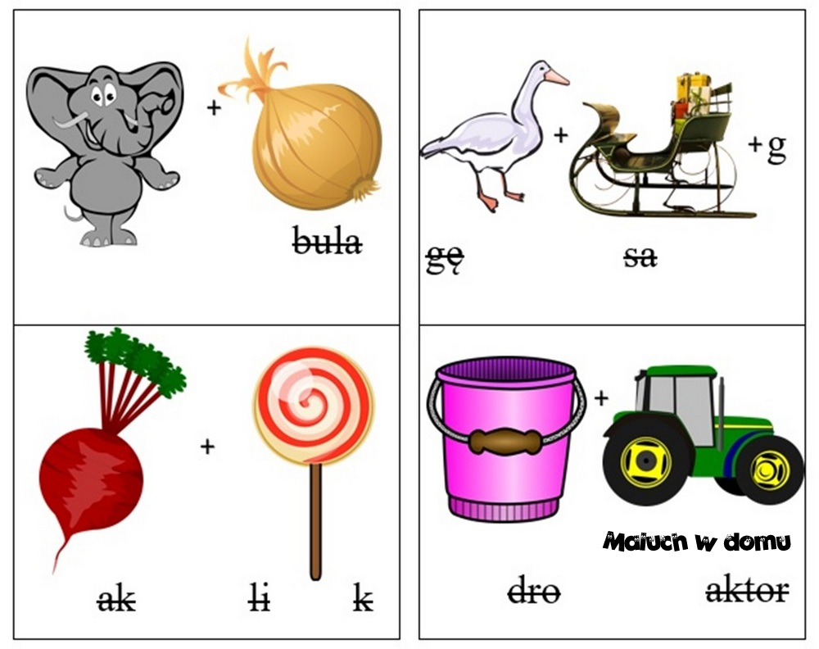
Muzyka
Temat: Nauka piosenki o ekologii .

Skopiuj link w okno przeglądarki i naucz się słów i melodii piosenki:

https://www.youtube.com/watch?v=-ZQTnkXpcCA

- Nie warto mieszkać na Marsie,
nie warto mieszkać na Venus.
Na Ziemi jest życie ciekawsze,
powtarzam to każdemu .
Ref.
Bo Ziemia to wyspa , to wyspa zielona,
wśród innych dalekich planet.
To dom dla ludzi, dla ludzi i zwierząt,
więc musi być bardzo zadbany.
- Chcę poznać życie delfinów
i wiedzieć co piszczy w trawie.
Zachwycać się lotem motyla
i z kotem móc się bawić.
Ref.
Bo Ziemia to wyspa , to wyspa zielona,
wśród innych dalekich planet.
To dom dla ludzi, dla ludzi i zwierząt,
więc musi być bardzo zadbany.
- Posadźmy kwiatów tysiące.
Posadźmy krzewy i drzewa,
niech z nieba uśmiecha się słońce,
pozwólmy ptakom śpiewać.
Ref.
Bo Ziemia to wyspa , to wyspa zielona,
wśród innych dalekich planet.
To dom dla ludzi, dla ludzi i zwierząt,
więc musi być bardzo zadbany.

Pokoloruj rysunek:

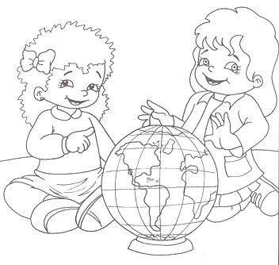

Zajęcia teatralne
Zadania na piątek/ 8.05.2020

Witam serdecznie
Zachęcam do wysłuchania i obejrzenia filmu ,,Gniazdo białego orła”
https://www.youtube.com/watch?v=yMWBZkLlaa0&t=28s
oraz przedstawienia pt. ,,Legenda o Lechu, Czechu i Rusie”
https://www.youtube.com/watch?v=1V-hx8pqaQo&feature=youtu.be
Pozdrawiam
Wiesława Zajdel

